Révisions Brevet : Règles de calcul numérique
FRACTIONS :

Règle des fractions égales : On ne change pas la valeur d’une fraction lorsqu’on multiplie (ou divise) son numérateur et son dénominateur par un même nombre différent de 0.
Pour additionner/soustraire deux fractions :  1- On les réduit au même dénominateur  2- On additionne/soustrait les numérateurs |  | 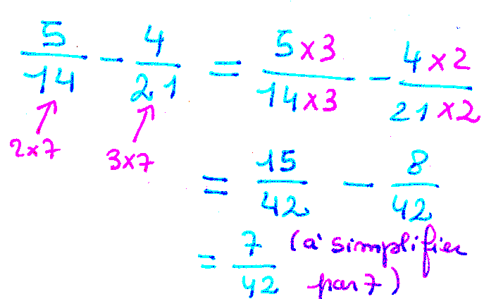 |  |  | RACINES CARREES :  Connaître ses carrés parfaits :  2² = 4 6² = 36  3² = 9 7² = 49  4² = 16 8² = 64  5² = 25 9² = 81  10² = 100  Utilité :  =  = ×  = 5  Ne pas confondre :  (−7 )² = (−7) × (−7)  = + 49  avec − 7² = − 7×7  = − 49  (la puissance est prioritaire sur le −)
Pour multiplier deux fractions entre elles :  1- On décompose les facteurs du numérateur et du dénominateur  2- On simplifie  3- On effectue le produit des numérateurs et celui des dénominateurs |  | 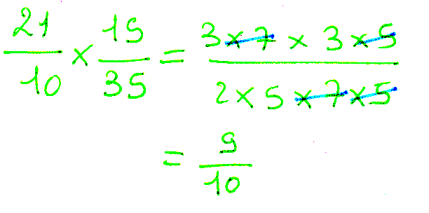
Pour diviser par une fraction :  on multiplie par son inverse. |  | 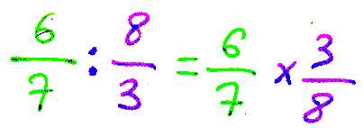
Règles de calcul sur PUISSANCES et RACINES :  ( a × b )^{n} = a^{n} × b^{n} = ×  = = |  |  | Ca ne fonctionne pas avec + et − :  (a + b)^{n} ≠ a^{n} + b^{n} (a – b)^{n} ≠ a^{n} − b^{n}  ≠ + ≠ −
Autres règles des PUISSANCES :  a^{n} × a^{m} = a^{n+m}  = a^{n-m}  ( a^{n} )^{m} = a ^{n×m} | PUISSANCE NEGATIVE :  Pour tout entier positif n :  a^{−n} =  a^{-n} est l’inverse de a^{n} |  |  | ECRITURE SCIENTIFIQUE :  Un nombre est en écriture scientifique lorsqu’il s’écrit :  a × 10^{n} où a est un nombre avec un seul chiffre différent de 0 avant la virgule et n un entier relatif (+ ou -)

